Actividad 1
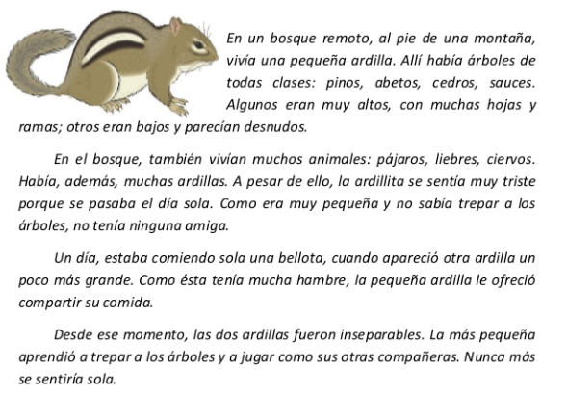
LEE EL DIGUIENTE CUENTO Y SEÑALA SUS PARTES (INICIO, NUDO Y DESENLACE)

Actividad 2
DE ACUERDO A LA LECTURA ANTERIOR, COMPLETA CON LA PALABRA CORRECTA EN LOS ESPACIOS
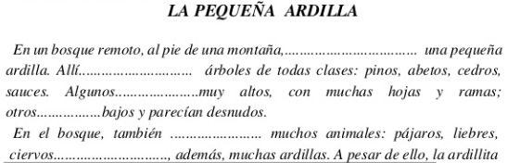
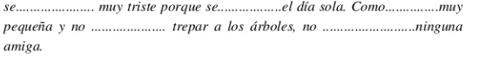
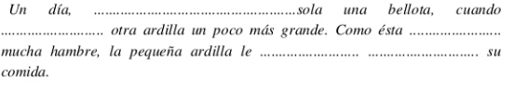
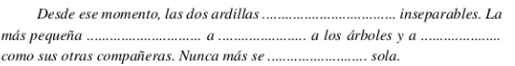

Actividad 3
DE ACUERDO A LA LECTURA ANTERIOR, RESPONDE LAS SIGUIENTES PREGUNTAS

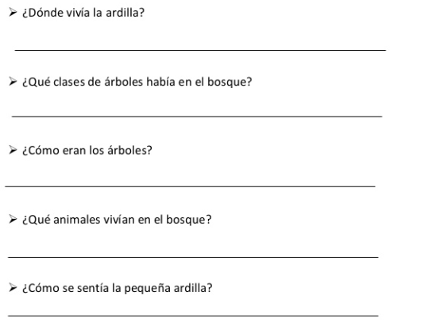

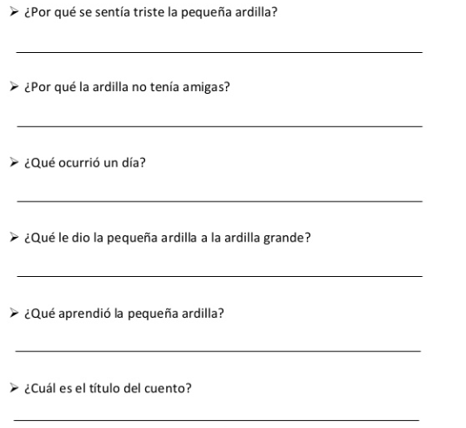
Actividad 4
REPRESENTA A TRAVES DE UN DIBUJO EL CUENTO DE LA PEQUEÑA ARDILLA

